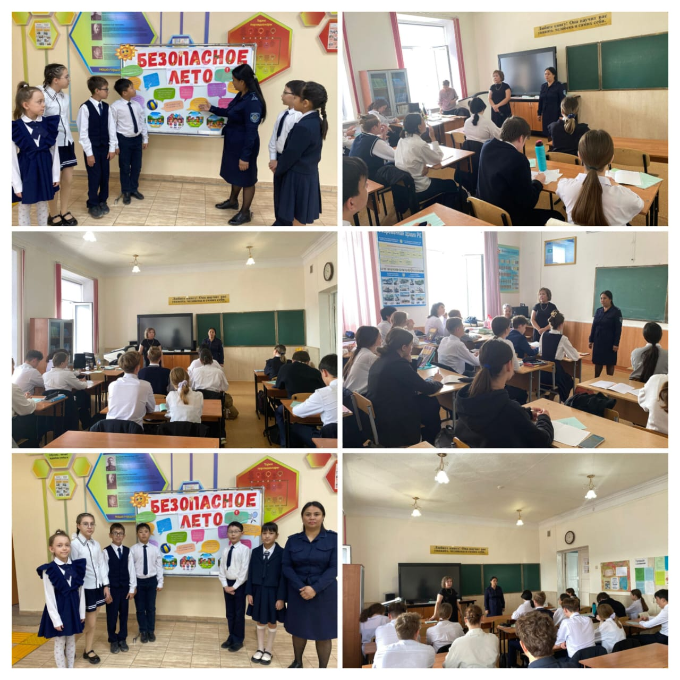
19 мая 2025 года школьным инспектором ГЮП ОП г.Балхаш и социальным педагогом Бейсекеевой З.Р. с учащимися 1-11 классов проведены профилактические беседы на тему «Безопасное лето. Административная и уголовная ответственность несовершеннолетних».
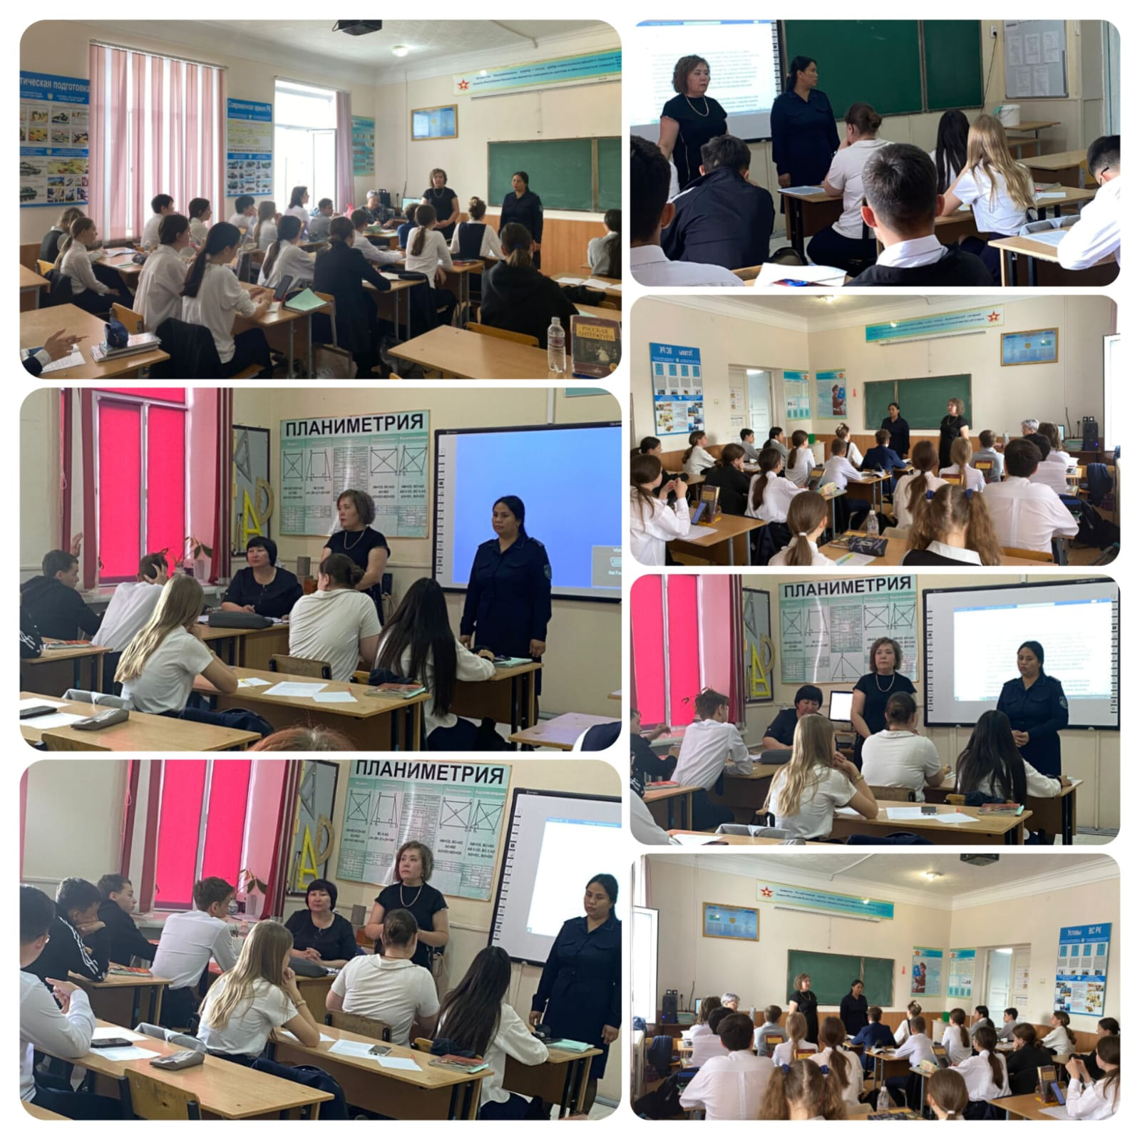
Цель беседы: Способствовать воспитанию законопослушного гражданина. Профилактика преступлений и правонарушений среди несовершеннолетних, воспитание правового сознания учащихся; обсудить с учащимися проблему преступности среди несовершеннолетних; объяснить учащимся особенности уголовной ответственности несовершеннолетних; формировать навыки самостоятельного принятия ответственного решения; формировать навыки критического анализа сложных ситуаций;

